1. Мультиплексор для ячейки памяти RAM

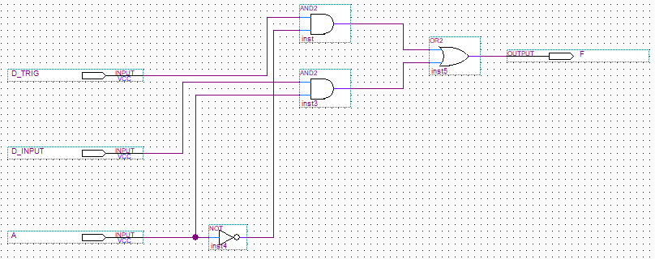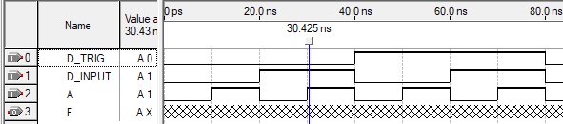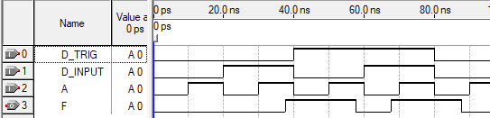

1. Ячейка памяти RAM 1X1 на базе D-триггера с динамическим управлением на 1 бит

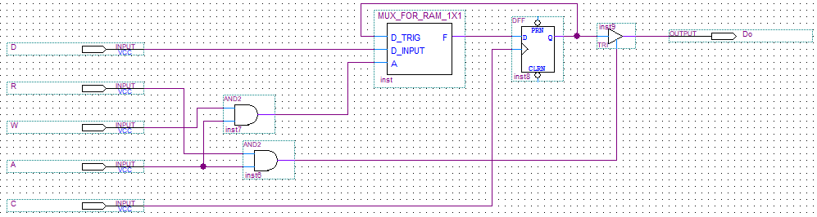

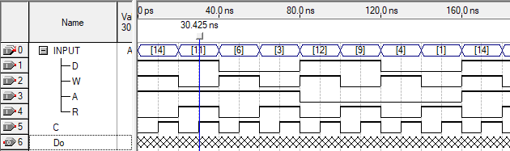

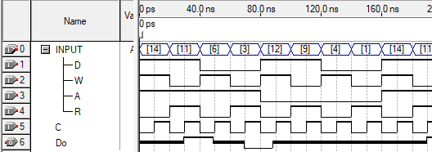

1. Двухбитное слово на основе ячейки памяти в 1 бит

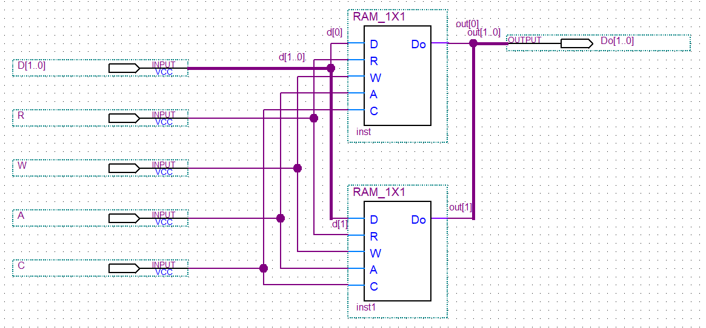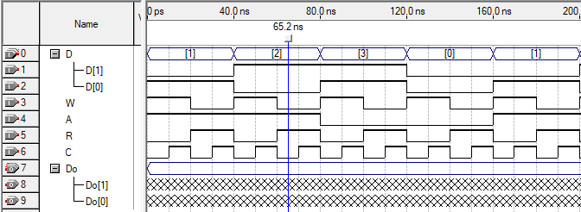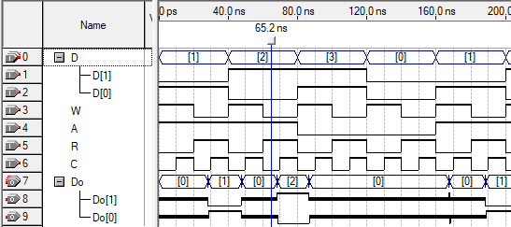

1. Ячейка памяти RAM 5X2 2D

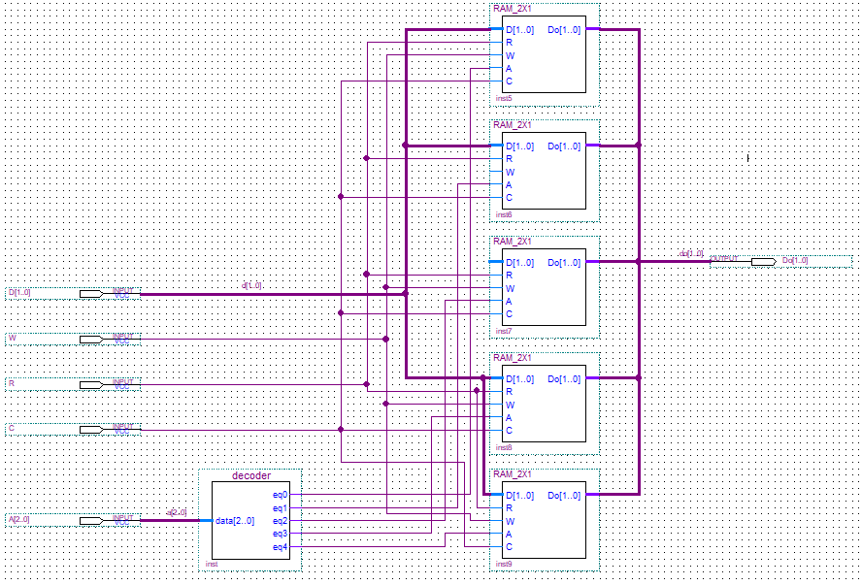

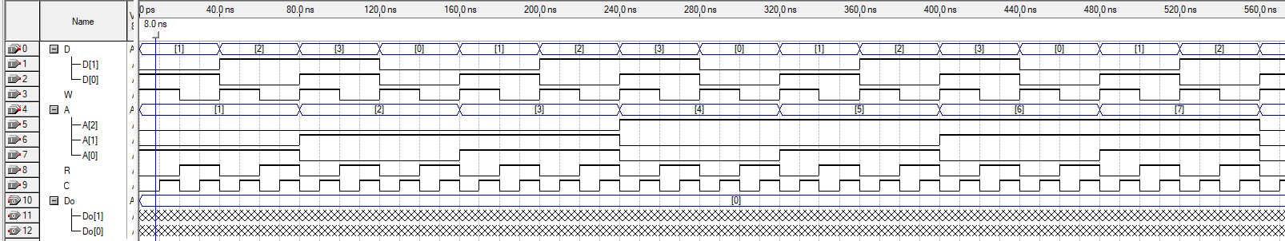

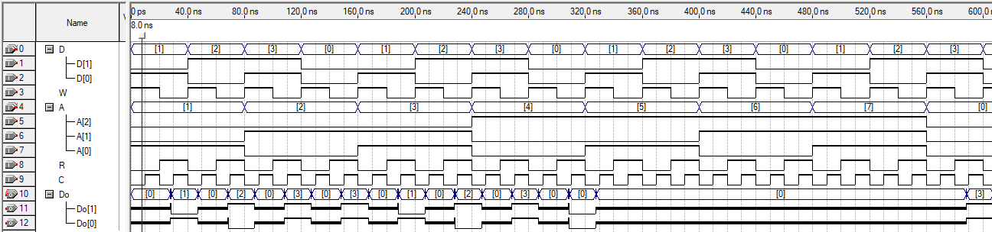

1. Ячейка памяти 5х2 3D

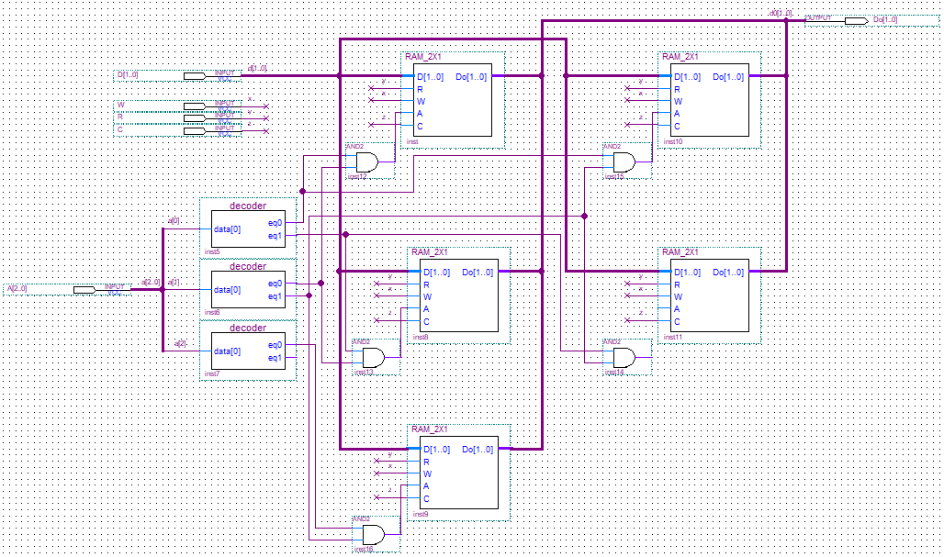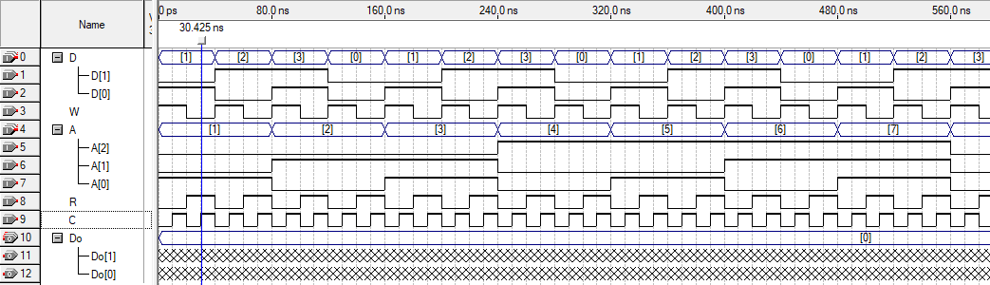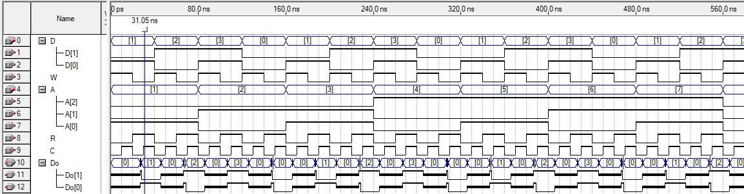

1. Ячейка памяти двойного объёма без расслоения памяти

Демультиплексор:

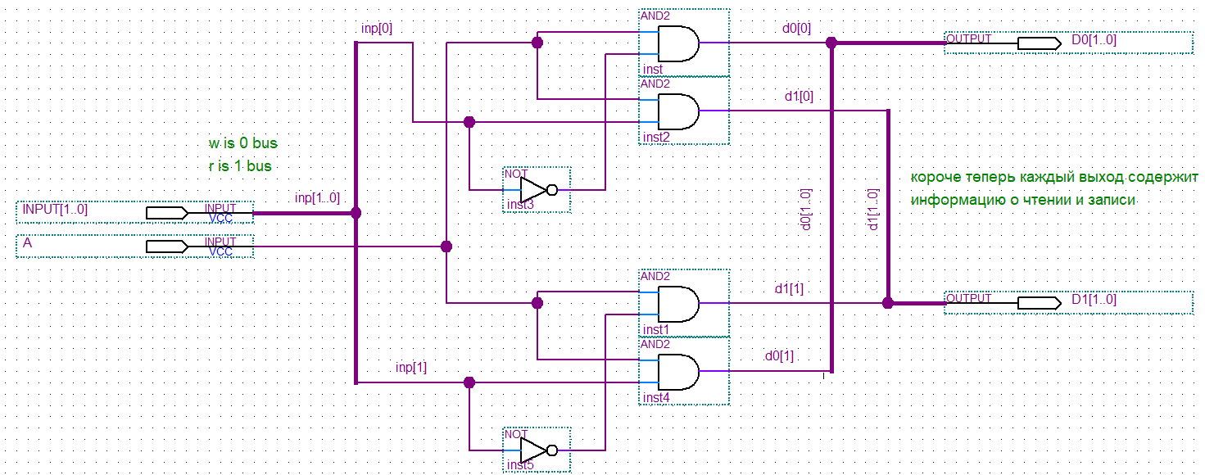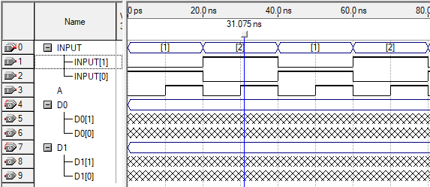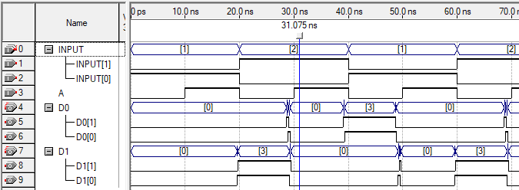

Ячейка 3D RAM удвоенного объёма без расслоения памяти: 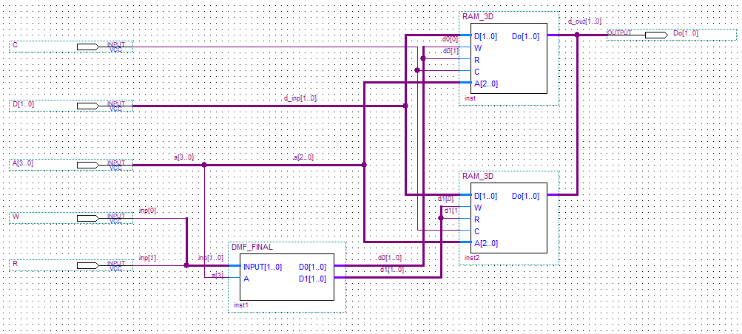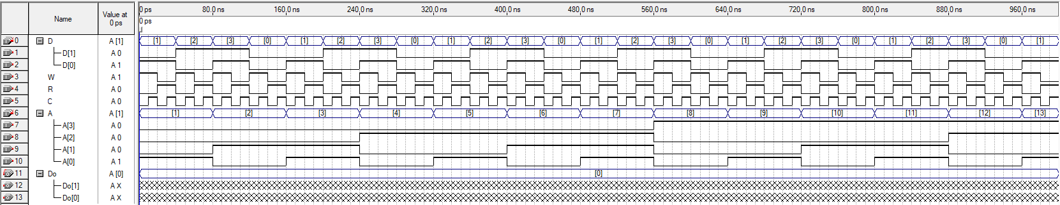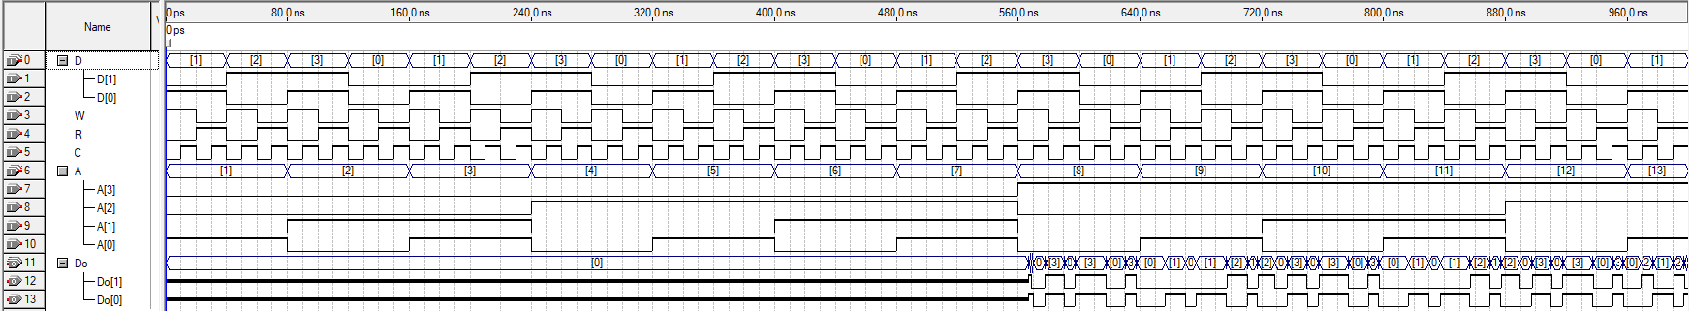

1. Ячейка памяти двойного объёма с расслоением памяти

